How to…Series
年 龄：7-12岁
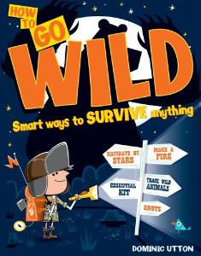
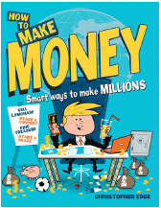
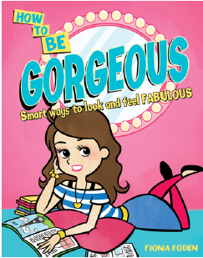
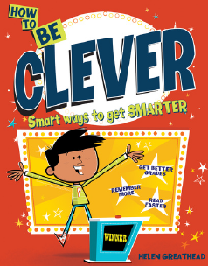

在我们的成长过程中，面对变幻莫测的世界，你的心里可能时常会升起疑问：怎么做才能变漂亮？怎么做才能变聪明？怎样才能像大人一样挣钱?如果想要去探险应该注意些什么呢？别着急，这一套系列丛书会通通告诉你答案！

本套丛书有着非常新颖前卫的理念，采用一种幽默生动的方式，旨在为读者提供最有效实际的行动指导。每一本书的作者都不同，他们都是在相关的领域有着丰富的经验的优秀作者，所以每一本书都有鲜明的特点。每本书所展现的层出不穷的点子即出人意料，又时而让人忍俊不禁。拥有了这套书，就有了一套行动的指南。这本书适合青少年阅读，同时也适合年龄更大的群体。还在等什么呢？去行动，去创造，去改变吧！

中文书名：《如何在野外生存》
英文书名：How to Go Wild
作 者：Dominic Utton
出 版 社：Scholastic UK
代理公司：ANA
出版日期：2012年 4月
页 数：192页
年 龄：7-12岁
开 本：192mm x 151mm

内容简介：

我们时常被那些能够在耐受野外严酷自然环境，勇敢探索这个世界的人所折服。这并不是一件容易的事情，出去勇气和意志力之外我们还需要非常全面地了解野外的一些生存尝试，这本书就为我们展示了许多有用的知识。

本书内容丰富，涉及到的主要内容有：出发前的准备，如何在野外驾驶，如何面对极端天气，如何在野外捕猎与做饭，以及在危急状况如何求救等内容。文章内容的呈现非常具体：它将教会我们如何用星星定位方向，如何使用指南针，如何使用地图，如何生火，如何钓鱼，甚至告诉我们如何去处理蛇毒。

怎么样，内容非常丰富实用吧？那就带着这本书，去做个探险家吧！当然，即使你不去探险，书中的许多知识都将让我们受益终身

作者简介：

Dominic Utton 英国自由撰稿人，已经有着超过15年的创作经验。他创作涉猎面广，包括生活知识、音乐、体育、娱乐以及社会问题。他曾因优秀的作品获得英国出版奖提名。他已经创作过的书籍包括《足球工厂的真实世界——来自世界顶级球迷的真实故事》（The Real Football Factories - shocking true stories from the world's hardest football fans）等。

中文书名：《如何挣很多钱》
英文书名：How to Make Money
作 者：Christopher Edge
出 版 社：Scholastic UK
代理公司：ANA
出版日期：2012年 4月
页 数：192页
年 龄：7-12岁
开 本：192mm x 151mm

内容简介：

当我们还小的时候，挣钱似乎是遥不可及的事情。让我们一起来看看我们可以通过什么方法创造财富吧！

譬如，我们可以动手制作精美的贺卡出售；还可以举行自己的小型音乐会，带给别人视听的享受；我们还可以用发现的眼睛，去寻找那些被人遗弃的“宝贝”，进行废物回收和利用；我们还可以制作果汁，学习成为一名DJ……这些都没有很高的门槛，只要用心，机会就在身边。

本书为我们介绍了许多实用的技能，它更像是在为我们展现世界的无数可能，传递一种理念：只要我们随时留心发现机会，并开动脑筋抓住机会的习惯，无论我们从事什么行业，都会获得财富，当然也能够为世界贡献自己的智慧。

作者简介：

Christopher Edge 出生于英国曼切斯特，自小喜欢呆在当地的图书管理阅读，并爱自己编故事。他曾经从事过教师、编辑、以及出版人的工作，他喜欢与书打交道，目前他继续了小时候的梦想，成为了一名自由作家，他喜欢发挥自己的想象进行文学创作。他创作过的图书包括《圣诞老人的指南》（.Santa’s Christmas Handbook）、《离午夜还有十二分钟》（Twelve Minutes to Midnight）等。

中文书名：《如何变漂亮》
英文书名：How to be Gorgeous
作 者：Fiona Foden
出 版 社：Scholastic UK
代理公司：ANA
出版日期：2012年 9月
页 数：192页
年 龄：7-12岁
开 本：192mm x 151mm

内容简介：

每个女孩都梦想着自己能够变得非常美丽，成为众人瞩目的焦点。本书的作者就是一个美丽女性的代表，她将在书中分享许多她的美丽秘密，也包括她所了解的名人世界里的其他美丽秘诀。例如，如何让头发看起来更加美丽，如何拥有细腻的皮肤，如何让自己的姿势更加优雅得体等。

本书提供了非常具有操作性的小指导，步骤清晰，同时也配有着非常精美的插图。跟随这本美丽指导，你会看见自己一天一天的改变，美丽是一种向上的生活态度。

作者简介:

Fiona Foden 她在17岁是就有幸进入苏格兰的Teenage杂志工作，此后还去过许多其他杂志工作，她具有丰富的创作经验，他已经创作过五本畅销小说，她创作的图书包括《生命、死亡与金子》（Life, Death and Gold）、《皮裤》（Leather Trousers）等。目前她居住在苏格兰。

中文书名：《如何变聪明》
英文书名：How to be Clever
作 者：Helen Greathead
出 版 社：Scholastic UK
代理公司：ANA
出版日期：2012年 9月
页 数：192页
年 龄：7-12岁
开 本：192mm x 151mm

内容简介：

每个小孩都希望能够有个聪明的大脑，这样就能更好地学习知识。你知道聪明的大脑也是可以练习和自己培养可以获得的么？

本书将为你展示历史上智慧大脑（例如爱因斯坦）的小故事，同时教给你一些让自己变得更聪明，或者更好展示自己聪明才智的实用又可操作的方法，譬如：如何睡眠让自己更聪明、如何进行IQ测试，它还解释了为何看电视让会让我们大脑更加灵活，还告诉我们如何快速的获取信息并进行记忆。这些都会让你的大脑快速地成长起来。

阅读本身就是为大脑输入养分的最佳方式，本书可以让你的大脑加速成长！

作者简介:

Helen Greathead 作家，她已创作过多部图书，包括《你知道恐龙么？》（Do You Know Dinos?）、《衣服和裤子》（Clothes and Shoes）、《会动的玩具》（Toys That Move）等。

请将回馈信息发至：晋西影 （Cynthia Jin）
安德鲁﹒纳伯格联合国际有限公司北京代表处
北京市海淀区中关村大街甲59号中国人民大学文化大厦1705室, 邮编：100872
电话：010-82509406
传真：010-82504200
Email: Cynthia@nurnberg.com.cn
Http://www.nurnberg.com.cn

